1、设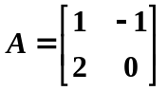，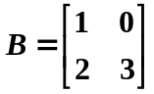，则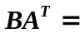.
2、设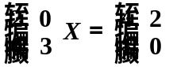，则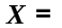.
3、行列式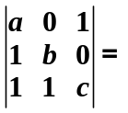____________________________________.
4、已知行列式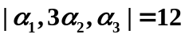，则行列式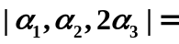______.
5、已知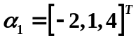，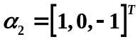满足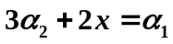，则___________.
6、设3阶矩阵的特征值为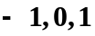，则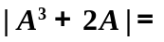 __________.
7、已知，则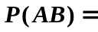______.
8、某射手向同一目标射击50次，每次击中目标的概率为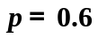，请用算式表示“50次射击至多击中1次”的概率：
9、随机变量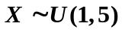，则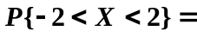 _____.
10、设随机变量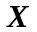的概率密度为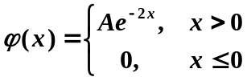，则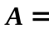_______.
1、为2阶方阵，且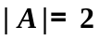，则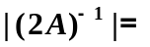
2、已知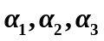是线性方程组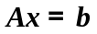的解，则下列是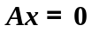的解是
3、向量组线性无关，若要向量组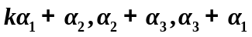线性相关，则实数需满足的条件是
4、射击2次，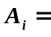“第次射击击中目标”，则事件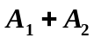表示
5、已知随机变量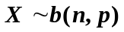，且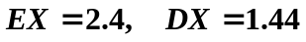，则
三、已知矩阵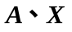满足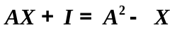，且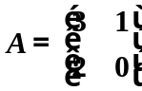，求矩阵.
四、说明齐次线性方程组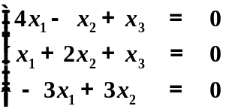有非零解，并求其通解.

五、设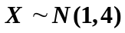.已知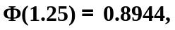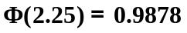.求：（1）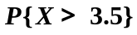；（2）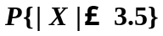.

六、已知随机变量的概率密度为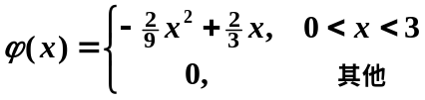.
求：（1）落在区间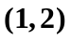内的概率；（2）的数学期望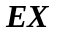和方差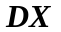；（3）随机变量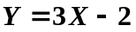的方差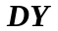.

1、设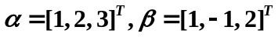，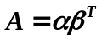，则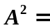.
3、设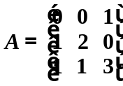，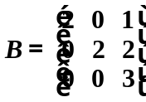，则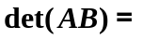_______________.
4、已知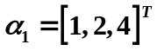，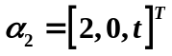，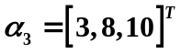线性相关，则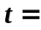________.
5、线性方程组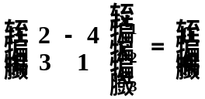的基础解系为__________.
6、若3阶方阵的特征值为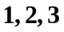，则行列式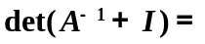________.
7、已知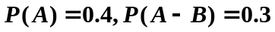，则______.
9、已知随机变量满足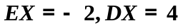，则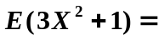 ______________.
1、设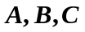为阶方阵，若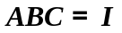，则
4、设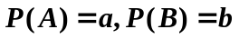，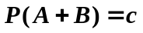，则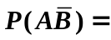
四、说明线性方程组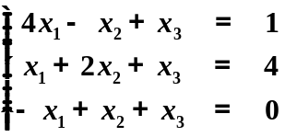有唯一解，并用克拉默法则求出此唯一解.

1、设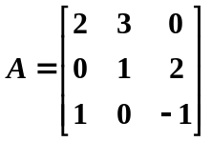，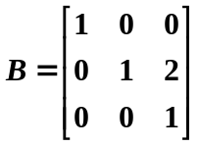，则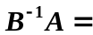.
2、设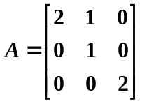，则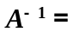.
5、矩阵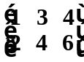的秩等于___________.
6、齐次线性方程组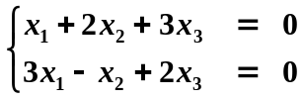的基础解系为_______________.
7、已知，则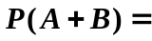______.
8、已知连续性随机变量的概率密度为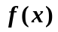，则落在和之间的概率可以写成定积分 __________.
9、已知随机变量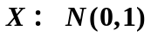，随机变量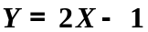，则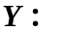________.
1、设有矩阵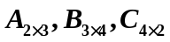，则下列运算无意义的是
2、设是可逆矩阵，则下列命题中错误的是
3、已知向量组线性无关，则下列向量组中线性无关的是
1、设,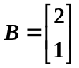,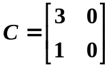,则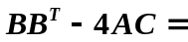.
4、若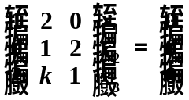有唯一解,则常数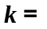_________.
5、已知,,则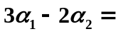___________.
6、设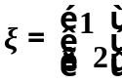是矩阵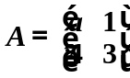的一个特征向量,则常数__________.
7、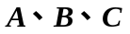为三个随机事件.则事件“至少有一个发生”可表示为_________, 事件“至多有一个发生”可表示为__________________.
8、设随机变量服从参数为的指数分布,则概率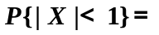_________.
1、设2阶方阵满足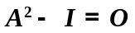,则必有
2、方程组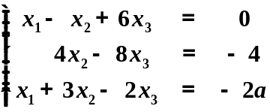有解的充要条件是
3、下列向量组中,线性无关的向量组是
A、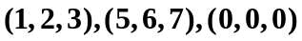 B、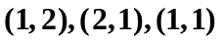 C、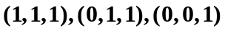D、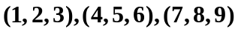
4、设每次试验成功的概率为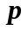（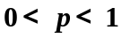）,则在2次重复试验中试验至少失败一次的概率为
5、已知随机变量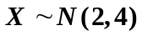,且随机变量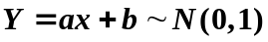,则
1、设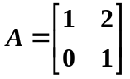，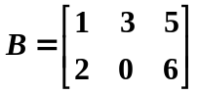，则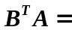.
2、设矩阵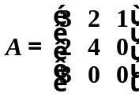，则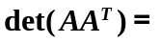________________.
3、已知方程组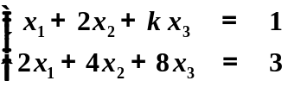无解，则常数_________.
4、已知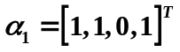，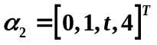，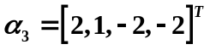线性相关，则____.
6、矩阵的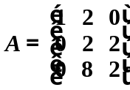全部特征值为__________________.
8、设随机变量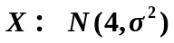，且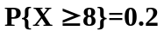,则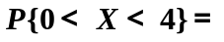________.
1、设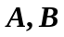为任意阶矩阵，则下列命题中正确的是
A、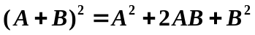 B、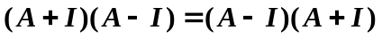
C、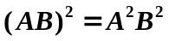 D、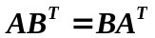
4、设随机变量，则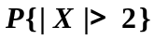的概率为
5、已知随机变量服从参数为的指数分布，则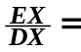
四、设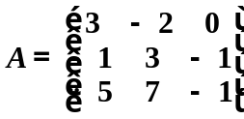.（1）求和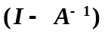的特征值；（2）设矩阵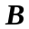相似于，求行列式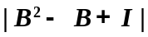.

五、已知随机变量的概率密度为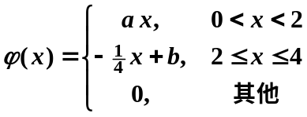，且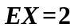.求：（1）参数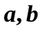的值；（2）概率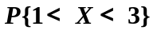；（3）的方差.

4、设矩阵的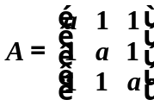的秩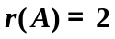，则______.
8、某份试卷由50个单选题构成，每题有4个选项，正确得2分，不选或选错得0分.如果学生甲选对任一题的概率为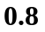，则该生成绩的期望值为______，标准差为____.
1、设为阶对称矩阵，则下列命题中正确的是 A、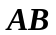必是对称矩阵 B、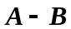必是反对称矩阵 C、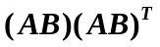必不是对称矩阵 D、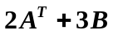必是对称矩阵
4、将一枚骰子抛掷两次，若先后出现的点数分别为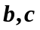，则方程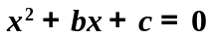有实根的概率为

